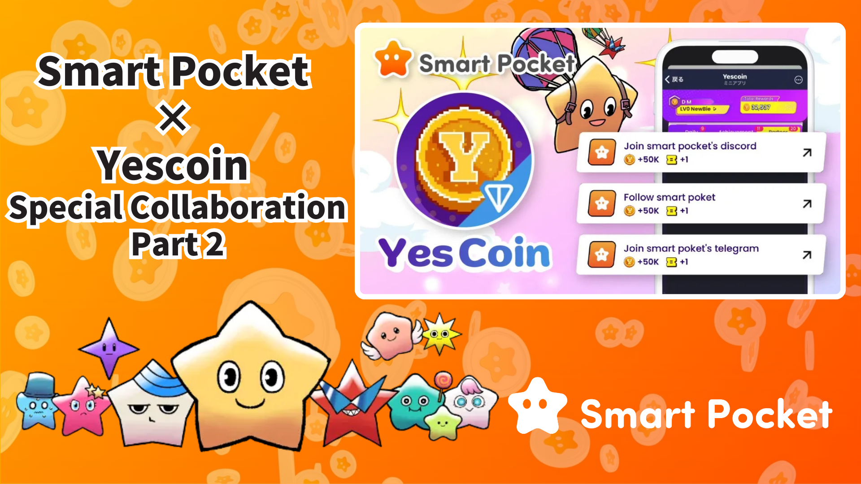

**Smart Pocket × Yescoin: Zweite Kollaboration gestartet!**

**Sensationelle Neuigkeiten!**

**Nach dem überwältigenden Erfolg der ersten Zusammenarbeit haben Smart Pocket und Yescoin nun ihre zweite Kollaboration offiziell gestartet!**

**Diesmal haben Teilnehmer die Chance, bis zu 250.000 Yescoin kostenlos zu erhalten – ein deutlicher Anstieg im Vergleich zu den vorherigen 50.000 Yescoin!**

**Außerdem gibt es großartige Neuigkeiten: Die offizielle Discord-Community von Smart Pocket hat 65.000 Mitglieder überschritten! Dieses schnelle Wachstum der Community ist eine direkte Folge der zweiten Zusammenarbeit mit Yescoin.**

# Inhaltsverzeichnis

* Highlights der zweiten Kollaboration
* Vorteile der Zusammenarbeit
* So erhält man die Belohnungen (Schritt-für-Schritt-Anleitung)
* Fazit

# Highlights der zweiten Kollaboration

Die erste Zusammenarbeit zwischen Smart Pocket und Yescoin stieß auf enorme Resonanz. Die zweite Runde verspricht, noch größer und besser zu werden!

Ein besonderer Höhepunkt ist die gesteigerte Sichtbarkeit von Smart Pocket durch die Kollaboration mit Yescoin, einem Megaprojekt mit 4 Millionen Followern. Aktuell hat die Smart Pocket App über 1,1 Millionen registrierte Nutzer, und die Discord-Community hat die Marke von 65.000 Mitgliedern überschritten.

# Vorteile der Zusammenarbeit

Teilnehmer können insgesamt 250.000 Yescoin verdienen, indem sie fünf einfache Aufgaben abschließen. Jede Aufgabe bringt 50.000 Yescoin ein:

* Folgen Sie JAPAN DAO auf Instagram: 50.000 Yescoin
* Folgen Sie sptokens auf X: 50.000 Yescoin
* Folgen Sie pockemys auf X: 50.000 Yescoin
* Treten Sie dem Smart Pocket Discord bei: 50.000 Yescoin
* Treten Sie dem Smart Pocket Telegram bei: 50.000 Yescoin

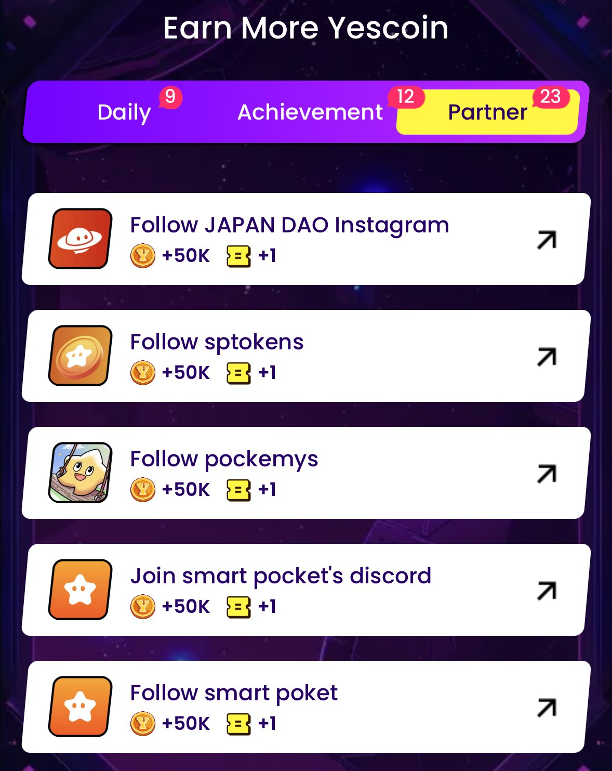

# So erhält man die Belohnungen (Schritt-für-Schritt-Anleitung)

Die Belohnungen zu erhalten ist ganz einfach! Folgen Sie diesen Schritten:

1. Öffnen Sie Yescoin: https://t.me/theYescoin_bot
2. Tippen Sie auf den „Earn“-Tab
3. Tippen Sie auf „Partner“
4. Wählen Sie jede Kollaborationsaufgabe aus
5. Tippen Sie auf „Check“
6. Tippen Sie auf „Claim“

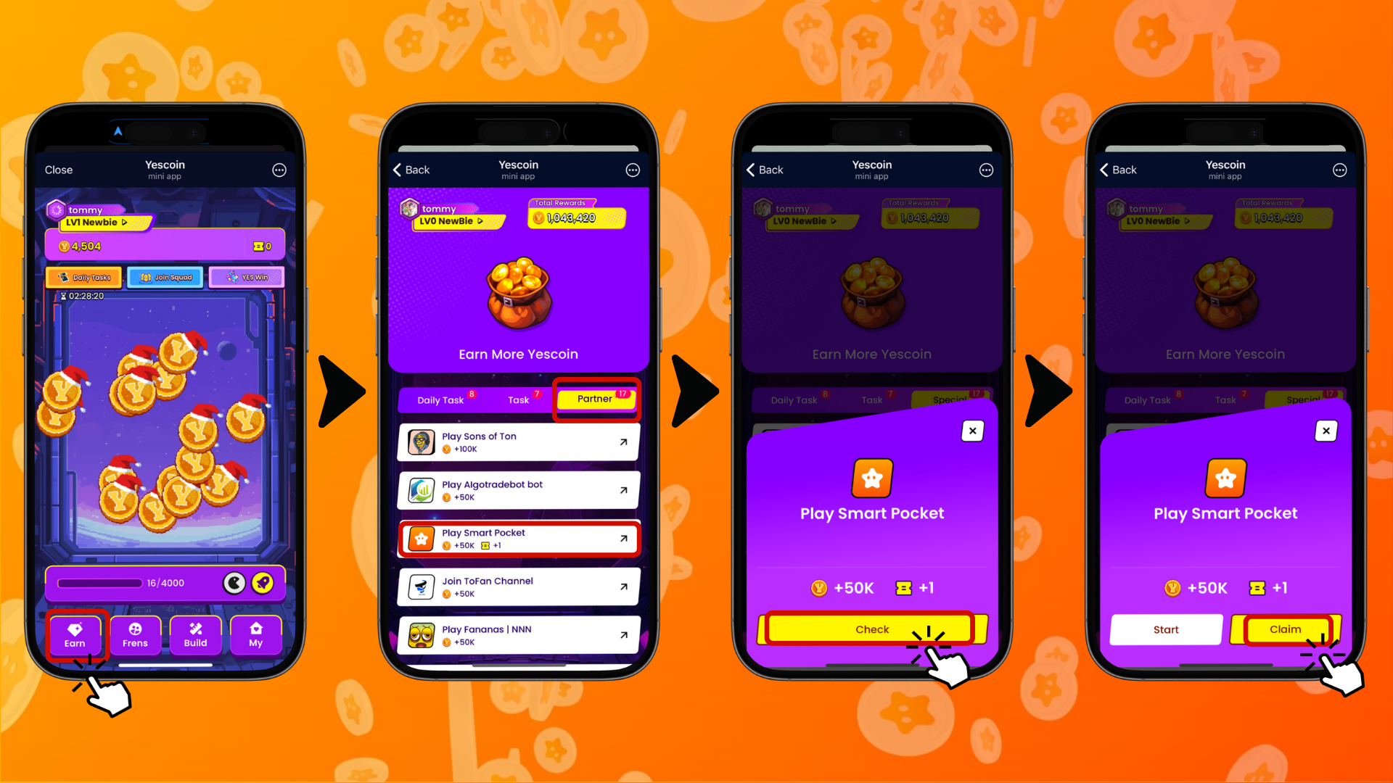

# Fazit

Die zweite Zusammenarbeit zwischen Smart Pocket und Yescoin zeichnet sich durch drei wesentliche Punkte aus:

* Großzügige Belohnungen: Bis zu 250.000 Yescoin
* Einfache Teilnahme: Einfache Aufgaben wie Folgen oder Beitreten von Communities
* Zukunftspotenzial: Wachstumschancen durch die Synergie der beiden Projekte

Verpassen Sie nicht diese besondere Kollaborationsperiode!

📢 Bleiben Sie auf dem Laufenden 📢

* Offizielle Website von Smart Pocket: https://smapocke.com/
* Offizieller Discord von Smart Pocket: https://discord.com/invite/smartpocket
* Offizieller X-Account von Smart Pocket: https://x.com/smapocke
* Offizielles Telegram von Smart Pocket: https://t.me/smartpocketjp